Sosialt 28/8-2013, 17:30

Uti det fri, på Lierælva

Vi har gleden av å invitere alle voksne NTN Taekwon-Do-utøvere fra våre klubber til sosial samling på Lierelven.

Kanoutsetting.
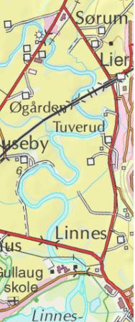
Parker her ved Lierkroa(vi ordner returtransport)

Kriterier/øvelser/program:
Alder Fra 18 år til og med 99 år
Grad Alle grader
Oppmøte kl. 1730
Varighet kl. 1730-2100(estimert)

Vi avslutter ca kl. 2100(før det blir mørkt)

Øvelser Oppvarming, deling i padlelag.
Samarbeid, synkronpadling, velt m/bad, m.m.
For de ivrigste er det mulighet for hinderløype.

Deltageravgift Ingen, men ta med drikke selv.
Ta på fritidstøy og lette sko. Husk skift.

Påmelding Frist er tirsdag 27. aug. på treningen.

Oppmøte Ved Lierkroa

Mat Vi har noe å putte på grilen på Gilhusodden.

Med beste TKD hilsen
Arrangementskomiteen

